练习2 （学号_姓名_练习2.docx）

1. 定义，计算

(1) (2)

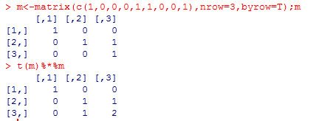

1. state.division数据集（1）有多少种可能取值？（2）以向量的形式来表示各种取值（3）每组取值的数目分别是多少？

Length(state.division)

> permutations(50,seq(0,50),state.division)



1. 以c(39,65,62,90,82,75,25,98,36,78)为例，详细解释sort, order, rank三个函数的用途

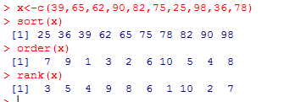

Sort将数据按从小到大排序，并返回

Order数据从小到大排序，返回数据在原数据中的位置

Rank返回该位置数据从小到大是第几位

1. 编写函数conf_interval(x, level)，计算输入数据x均值的置信区间。函数输出值为向量。向量的三个元素分别为均值，置信区间的下界，置信区间的上界。利用此函数，分别求iris数据集三种花的花瓣长度（petal.length）均值及置信区间

a<-mean(x)

b<-a-qt(level+(1-level)/2,length(x)-1)*sd(x)/sqrt(length(x))

c<-a+qt(level+(1-level)/2,length(x)-1)*sd(x)/sqrt(length(x))

c(a,b,c)

}

setosa<-iris[which(iris$Species=="setosa"),]

versicolor<-iris[which(iris$Species=="versicolor"),]

virginica<-iris[which(iris$Species=="virginica"),]

conf_interval(setosa$Petal.Length,0.95)

conf_interval(versicolor$Petal.Length,0.95)

conf_interval(virginica$Petal.Length,0.95)

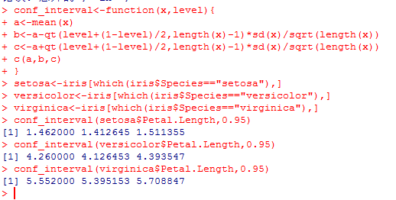

1. airquality数据集

（1）是否有95%的把握认为“6月份的平均温度在80度”

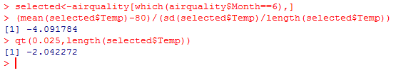

落在拒绝域，有95%的把握认为“6月份的平均温度在80度”

（2）是否有95%的把握认为“7月份的平均温度与8月份的温度相同”

selected6<-airquality[which(airquality$Month==6),]

selected7<-airquality[which(airquality$Month==7),]

selected6<-selected6$Temp

selected7<-selected7$Temp

sp<-(length(selected6)-1)*sd(selected6)^2+(length(selected7-1)*sd(selected7)^2)/(length(selected6)-1+length(selected7-1))

sp

t<-(mean(selected6)-mean(selected7))/sqrt(sp*(1/(length(selected6)+1/length(selected7))))

t;

qt(0.025,length(selected6)+length(selected7)-2)

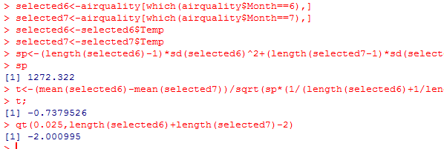

没有落在拒绝域，故没有95%的把握认为“7月份的平均温度与8月份的温度相同”

（3）是否有95%的把握认为“6月份的平均温度比9月份的温度高”

selected6<-airquality[which(airquality$Month==6),]

selected9<-airquality[which(airquality$Month==9),]

selected6<-selected6$Temp

selected9<-selected9$Temp

sp<-(length(selected6)-1)*sd(selected6)^2+(length(selected9-1)*sd(selected9)^2)/(length(selected6)-1+length(selected9-1))

sp

t<-(mean(selected6)-mean(selected9))/sqrt(sp*(1/(length(selected6)+1/length(selected9))))

t;

qt(0.95,length(selected6)+length(selected9)-2)

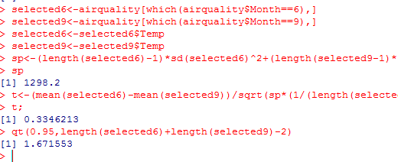

没有落在拒绝域，故没有95%的把握认为“6月份的平均温度比9月份的温度高”

（4）构造线性函数Temp= b0+b1*Wind，并编写函数result输出b0，b1和残差均值

y<-airquality$Temp

x<-airquality$Wind

res<-lm(y~x)

result<-function(x,y){

res<-lm(y~x)

res.s<-summary(res)

b0<-res.s$coefficients[1]

b1<-res.s$coefficients[2]

u<-mean(res.s$residuals)

c(b0,b1,u)

}

result(airquality$Wind,airquality$Temp)

